Sistemas Operativos en Red  
UD 02. Actividades Evaluables 01

short line

Autor: Sergi García

Actualizado Septiembre 2025

Unidad 02. Actividades 01

**Fecha límite de entrega: Viernes 19 de septiembre durante la clase.**

❕ **Atención:** la fecha de entrega no es prorrogable. Si no la entregas en tiempo y forma, la calificación de la actividad será 0.

# Actividad 01

Investiga cómo crear una máquina virtual y hacer una instalación dual con Windows 10 y Ubuntu (Linux). Este vídeo podría ayudarte <https://www.youtube.com/watch?v=nBD4KqH5CT8>

La contraseña de los usuarios creados durante la instalación debe ser “Serra2025” para evitar perdidas.

**Para poder realizar la actividad correctamente, la máquina virtual debe tener EFI activado ANTES DE INSTALAR NINGÚN SISTEMA OPERATIVO, tal como se muestra en la siguiente imagen:**

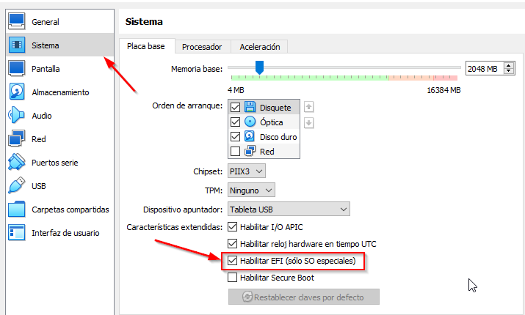

**Consejo:** Debes instalar primero Windows y por último Ubuntu (Linux). Cuando haga las particiones, Linux debería tener suficiente espacio para instalarse.

📕 **A entregar:**  enseñar al profesorado máquina virtual con arranque dual.

# Actividad 02

Utilizando <https://sergarb1.github.io/CursoIntroduccionADocker/> realiza las siguientes actividades guiadas para obtener los conocimientos necesarios de Docker y Docker Compose:

* Realiza los casos prácticos 2 y 3 de la unidad 3.
* Realiza el primer caso práctico de la unidad 5.
* Realiza los casos prácticos 1 y 4 de la unidad 6.

📕 **A entregar:**  enseñar al profesorado los casos prácticos realizados.